PRESENTACIÓN
“Fake News”, Posverdad y el futuro del Periodismo

El Diccionario de Oxford eligió los términos Fake News y Posverdad (post-truth) como las palabras más usadas durante 2016 y 2017 en el vocabulario comunicacional y la jerga periodística en el mundo occidental. En 2018 ambas expresiones siguen denotando una práctica informativa creciente internacionalmente, asociada sobre todo a eventos políticos, como las alecciones presidenciales. Las fake News suelen ser verosímiles por lo que tienden a ser asumidas como verdaderas por las audiencias de los medios y redes comunicativas, quienes conjuntamente con los emisores y periodistas contribuyen a construir posverdades de los acontecimientos noticiosos.
Si la verdad objetiva es aquella que es plenamente independiente de nuestras creencias, gustos y sentimientos subjetivos, la verdad subjetiva o Posverdad, en cambio, apela a experiencias, emociones y significados personales del ciudadano para la definición de lo verdadero. Así, los acontecimientos resultan verdaderos en tanto se creen reales y/o posibles.
El periodismo se encuentra entonces amenazado como nunca, ya que la relación entre Posverdad y fake News se construye justamente al aceptar la supremacía de la verdad subjetiva sobre la objetiva , lo cual en el marco de la mediatización de las relaciones sociales contemporáneas genera un terreno fértil para el surgimiento y proliferación de las fake News. Sobre todo en los contenidos digitales, la verdad no pasa siempre por criterios editoriales, cognoscitivos y profesionales o sea periodísticos, sino principalmente por relaciones existenciales entre emisores y audiencias , donde el criterio de verdad no surge de los datos, ni siquiera en la experiencia, sino de creencias y del capital emocional que despiertan las fake News.
¿Cómo reconocer y enfrentar las Fake News y Posverdades? ¿Cómo fortalecer al periodismo y a sus audiencias frente a la proliferación de datos sin comprobación o de opiniones sin fundamentos reales? Serán algunos de los temas a abordar en este panel que reúne a investigadores expertos de la información y periodistas en funciones vinculados con la formación de comunicadores en Europa, México y Guadalajara.

Coordinador General: Dr. Guillermo Orozco Gómez.
Coordinador del Panel: Dr. Enrique Sánchez Ruiz.

PARTICIPANTES

Dr. Luis Humberto Marcos. IBERCOM, Portugal
Profesor y coordinador del curso de Ciencias de la Comunicación del Instituto Universitario de Maia (ISMAI) y director del Museo Nacional de la Prensa en Portugal.
Es Secretario General de la Asociación Iberoamericana de Investigadores de la Comunicación (IBERCOM). Maestro en Ciencias de la Comunicación y Doctor en Ciencias de la Información por la Universidad Complutense de Madrid.

Dr. Raul Trejo Delarbre, UNAM, México
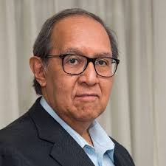
Doctor en Sociología por la Facultad de Ciencias Políticas y Sociales de la UNAM, Maestro en
Estudios Latinoamericanos y Licenciado en Periodismo por la misma Facultad.
Es Investigador titular en el Instituto de Investigaciones Sociales de la UNAM, institución en donde es académico desde 1974.

Dra. M. Elena Hernández, UDG. México
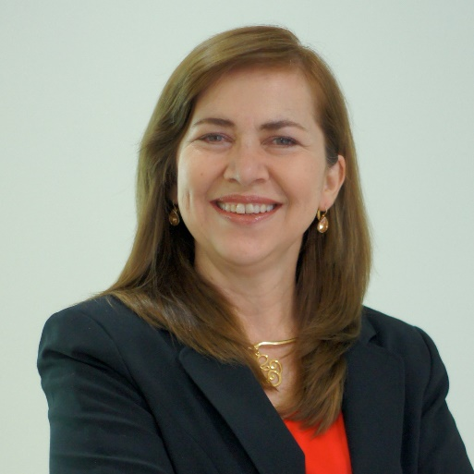
Licenciada en Ciencias de la Comunicación (ITESO, México), Maestra en Periodismo (University of Iowa, E.U.), Doctora en Comunicación e Información (Université Paris 8, Francia).
Profesora investigadora titular del Departamento de Estudios de la Comunicación Social, Universidad de Guadalajara, especializada en el estudio sociológico del periodismo mexicano contemporáneo. Analista en temas de Comunicación pública para Señal Informativa, UDGTV.

Moderador: Dr. Enrique E. Sánchez Ruiz, UDG. México
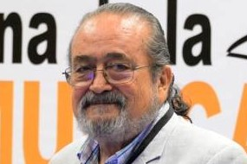
Licenciado en Ciencias de la Comunicación, ITESO. Maestría en Comunicación y Desarrollo, Universidad Stanford. Doctorado (Ph. D.), Educación y Desarrollo, Universidad Stanford.
Presidente (1987-1989), Asociación Mexicana de Investigadores de la Comunicación (AMIC).
Presidente (1992-1995), Asociación Latinoamericana de Investigadores de la Comunicación (ALAIC).
Presidente (2007-2009), Asociación Iberoamericana de Comunicación (Asibercom).

UNIVERSIDAD DE GUADALAJARA
Centro Universitario de Ciencias Sociales y Humanidades
Departamento de Estudios de la Comunicación Social

XXII SEMINARIO INTERNACIONAL COMUNICACIÓN Y SOCIEDAD

“FAKE NEWS”, POSVERDAD Y EL FUTURO DEL PERIODISMO

Coordinador General
Dr. Guillermo Orozco Gómez.

Sede: Salón Juan José Arreola,
Expo Guadalajara

Lunes 26 de noviembre de 2018
De 11 a 14 h.

Informes e inscripciones
seminario_decs@hotmail.com

Tél. 38-19-33-62

Mtra. Clemencia Gutiérrez Camacho
Mtra. Teresa de J. González Pérez

